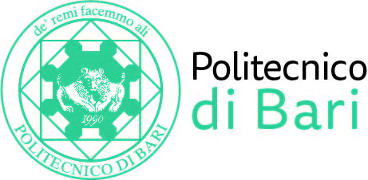

NUCLEO DI VALUTAZIONE DI ATENEO

Bari, 13 maggio 2020

Agli Ill.mi Sig. Componenti del
Nucleo di Valutazione di Ateneo

del Politecnico di Bari

e, p.c. | Al Magnifico Rettore  Al Direttore Generale

LORO SEDI

OGGETTO: Riunione telematica del Nucleo di Valutazione di Ateneo.

Si comunica alle SS.LL. che la riunione telematica del NUCLEO DI VALUTAZIONE DI ATENEO avrà luogo il giorno 18 maggio 2020, alle ore 11,30 per la discussione del seguente
ORDINE DEL GIORNO:

- Comunicazioni
- Istituzione Corsi di Dottorato di Ricerca XXXVI ciclo A.A. 2020/2021 - Parere.

Cordiali saluti.
Il Coordinatore
Prof. Massimo Castagnaro

